Digitalna zgodba - snemalna knjiga:
Vsak okvir predstavlja eno stran vaše digitalne zgodbe. Dodajte ustrezno število kvadratov.
Slike (splošne ali specifične, lokacija, če je znana): Panorama iz Starega gradu, igrišče pri osnovni šoli Simona Jenka Medvode
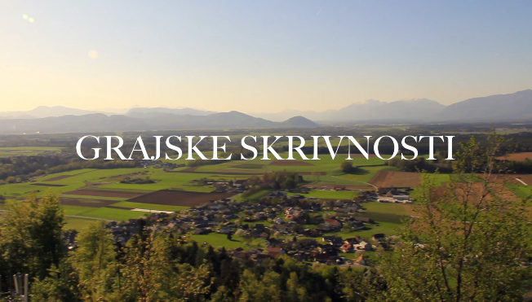
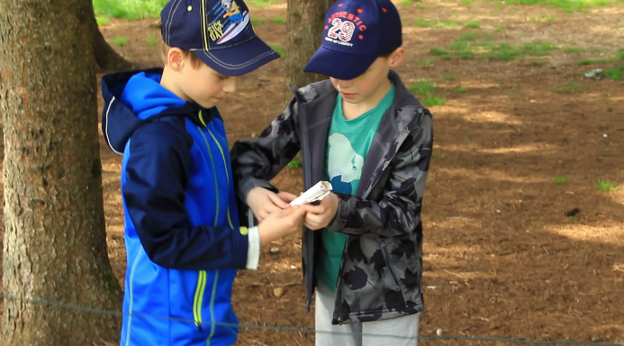

Dizajn (barva ozadja, font style, special effects): Uvodna panorama: osvetlitev, kontrast, nasičenost barve; drugo: omilitev tresenje kamere

Zvok (music, sound effects): PiNECORDS – Ispiring Kids, odstranitev šumov, dodajanje glasu pripovedovalca

Govor oz. besedilo (dobesedno govorjeno besedilo na strani):
P: Lepega pomladnega dne sta se Oskar in Nikolaj igrala na igrišču in ar na enkrat jima je žoga ušla.
Oskar: Nikolaj pridi, nekaj sem našel! Le kaj bi to lahko bilo? Poglejva!
Oskar: Glej zemljevid sva našla! Se pravi midva sva pri teh smrekah, morava iti do oranžnega tobogana, mimo šole po pločniku, čez prehod za pešce… In kje lahko dobiva kruh in mleko?
Nikolaj: Pri trgovini, pojdiva!
P: Prišla sta do trgovina.

Slike (splošne ali specifične, lokacija, če je znana):
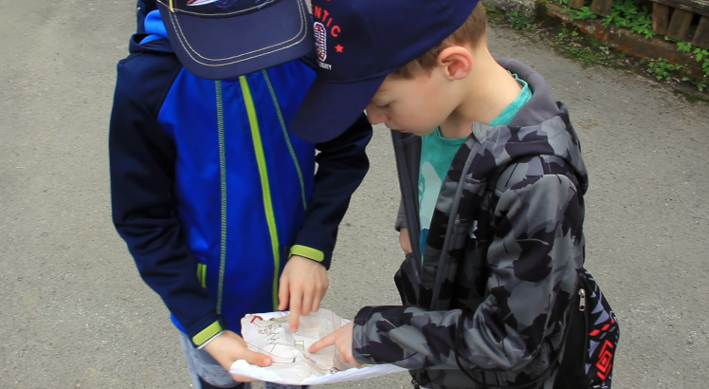

Dizajn (barva ozadja, font style, special effects): omilitev tresenje kamere

Zvok (music, sound effects): PiNECORDS – Ispiring Kids, odstranitev šumov

Govor oz. besedilo (dobesedno govorjeno besedilo na strani):
Oskar: Če sva prej bila pri šoli, sva bila namenjena do trgovine…. Kje pošiljamo pisma?
Oba: Pri pošti!

Slike (splošne ali specifične, lokacija, če je znana): Valburga
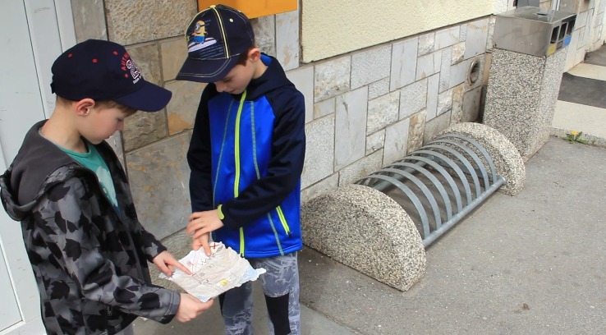

Dizajn (barva ozadja, font style, special effects): omilitev tresenje kamere

Zvok (music, sound effects): PiNECORDS – Ispiring Kids, odstranitev šumov

Govor oz. besedilo (dobesedno govorjeno besedilo na strani):
Nikolaj: če sva zdaj pri pošti, kam naju to pelje? Torej 112… so to gasilci ali policisti?
Oskar: Gasilci! Zmeraj kadar gori pokličemo gasilce. Pojdiva do gasilskega doma!

Slike (splošne ali specifične, lokacija, če je znana): Valburga

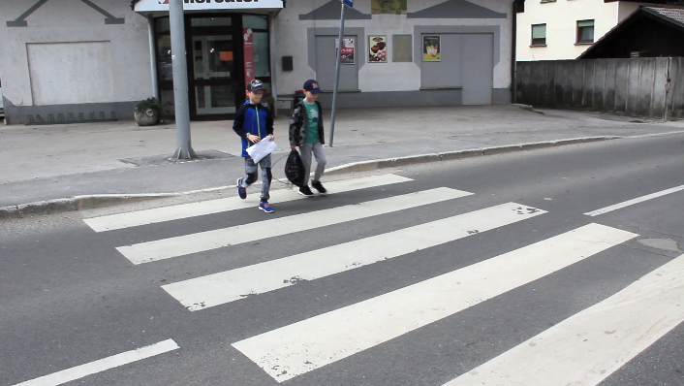

Dizajn (barva ozadja, font style, special effects): omilitev tresenje kamere

Zvok (music, sound effects): PiNECORDS – Ispiring Kids, odstranitev zvoka, dodajanje glasu pripovedovalca

Govor oz. besedilo (dobesedno govorjeno besedilo na strani):
P: Na poti sta se ustavila na prehodu za pešce. Pogledala sta levo, desno in še enkrat levo in varno prečkala cesto.

Slike (splošne ali specifične, lokacija, če je znana): Valburga
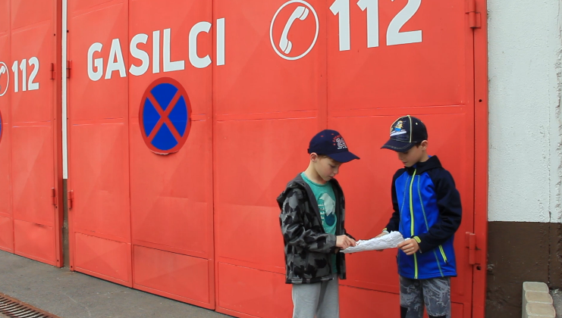

Dizajn (barva ozadja, font style, special effects): omilitev tresenje kamere

Zvok (music, sound effects): PiNECORDS – Ispiring Kids, odstranitev šumov

Govor oz. besedilo (dobesedno govorjeno besedilo na strani):
Oskar: Prišla sva do gasilskega doma. Samo še po kalvariji morava do gradu. Pojdiva!

Slike (splošne ali specifične, lokacija, če je znana): Valburga
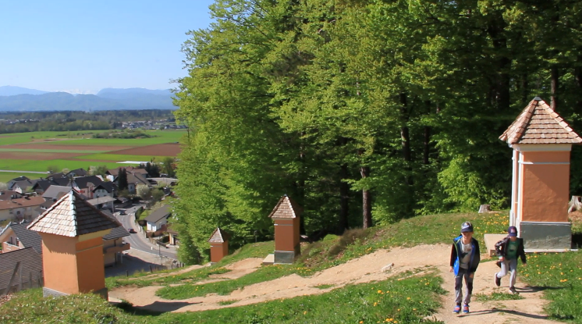

Dizajn (barva ozadja, font style, special effects): omilitev tresenje kamere, kontrast

Zvok (music, sound effects): Easytonica – Happy Kids, odstranitev zvoka, dodajanje glasu pripovedovalca

Govor oz. besedilo (dobesedno govorjeno besedilo na strani):
P: Pot ju je vodila mimo Kalvarije, po strmi poti sta končno prispela do gradu, kjer pa sta naletela na kačo.

Slike (splošne ali specifične, lokacija, če je znana): Stari grad
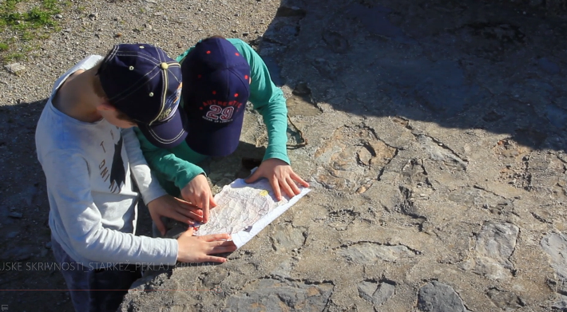

Dizajn (barva ozadja, font style, special effects): omilitev tresenje kamere

Zvok (music, sound effects): Easytonica – Happy Kids, odstranitev zvoka, dodajanje glasu pripovedovalca in kače

Govor oz. besedilo (dobesedno govorjeno besedilo na strani):
Oskar: Zdaj sva pri gradu.
Nikolaj: Torej morava tukaj… in tukaj bo zaklad.
Kača: Kss kss.. Kam pa kam fantiča?
Oskar: Našla sva ta zemljevid in tukaj nekje naj bi bil zaklad. Mogoče veš kje bi ga našla?
Kača: Oo.. seveda vem! Ampak mi morata v zameno za zaklad prinesti: Labodje pero, bel kamen iz najdaljše reke v Sloveniji in smrekov storž.
Oskar: Kje bi lahko našla labodje pero? V gozdu, na parkirišču ali na jezeru?
Nikolaj: Na jezeru! Saj so labodi vodne ptice.
Oskar: Saj res, pojdiva na jezero!

Slike (splošne ali specifične, lokacija, če je znana): Zbiljsko jezero

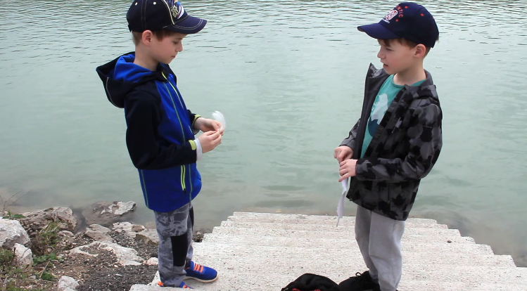

Dizajn (barva ozadja, font style, special effects): omilitev tresenje kamere

Zvok (music, sound effects): Easytonica – Happy Kids, odstranitev šumov, dodajanje glasu pripovedovalca

Govor oz. besedilo (dobesedno govorjeno besedilo na strani):
P: Prišla sta do jezera, kjer sta ob vodi zagledala labodje pero.
Nikolaj: Zdaj rabiva bel rečni kamen iz najdaljše reke v Sloveniji. Je to Ljubljanica, Drava ali Sava?
Oskar: Sava je najdaljša reka v Sloveniji! Pojdiva!

Slike (splošne ali specifične, lokacija, če je znana):

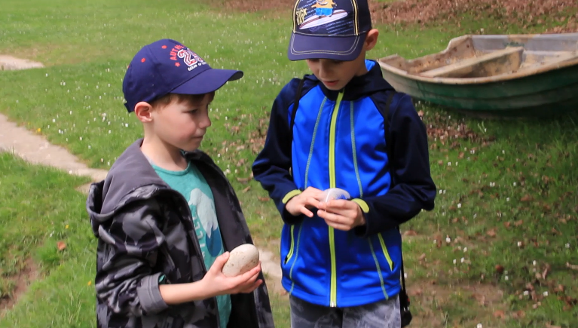

Dizajn (barva ozadja, font style, special effects): omilitev tresenje kamere

Zvok (music, sound effects): Easytonica – Happy Kids, odstranitev šumov

Govor oz. besedilo (dobesedno govorjeno besedilo na strani):

Oskar: Le kje bi lahko bil… glej, glej! Držal te bom, da ne boš padel.
Nikolaj: Skoraj tako bel je kot pero.
Oskar: Ja! Zdaj morava samo še na Stari grad in ne pojdiva takoj na grad, ampak pojdiva še v gozd pogledat če je tam smrekov storž. Pojdiva zdaj!

Slike (splošne ali specifične, lokacija, če je znana): Pot na Stari grad

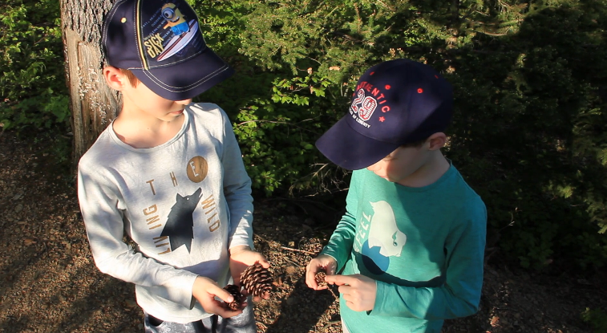

Dizajn (barva ozadja, font style, special effects): omilitev tresenje kamere

Zvok (music, sound effects): Easytonica – Happy Kids, odstranitev šumov, dodajanje glasu pripovedovalca

Govor oz. besedilo (dobesedno govorjeno besedilo na strani):
P: Odpravila sta se v gozd, kjer sta poiskala smrekov storž.
Oskar: Poglej tu je smreka, naberiva storže. Le ker je smrekov storž?
Nikolaj: Ta je najmanjši, zato je zagotovo macesnov. Ta je velik, zato je borov. Ta pa je zagotovo smrekov!
Oskar: Zdaj imava vse 3 sestavine, pojdiva h kači.

Slike (splošne ali specifične, lokacija, če je znana): Stari grad

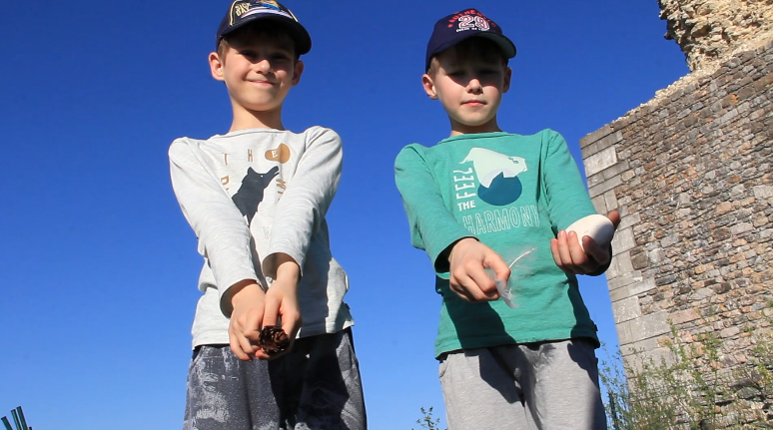
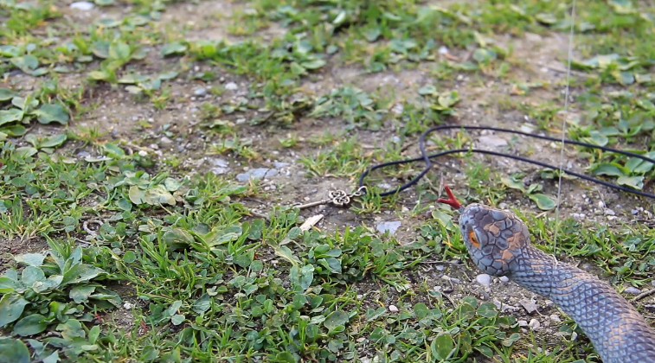

Dizajn (barva ozadja, font style, special effects): omilitev tresenje kamere

Zvok (music, sound effects): Easytonica – Happy Kids, odstranitev šumov, dodajanje glasu pripovedovalca in kače

Govor oz. besedilo (dobesedno govorjeno besedilo na strani):
P: Odpravila sta se h kači na grad in ji izročila vse sestavine.
Oba: Izvoli!
Kača: O kako sta bila hitra in brihtna! Sedaj sta si zaklad zaslužila, ker nalogo sta izpolnila. Obljubo moram držati, zato vama moram ključ do zaklada predati.

Slike (splošne ali specifične, lokacija, če je znana): Stari grad

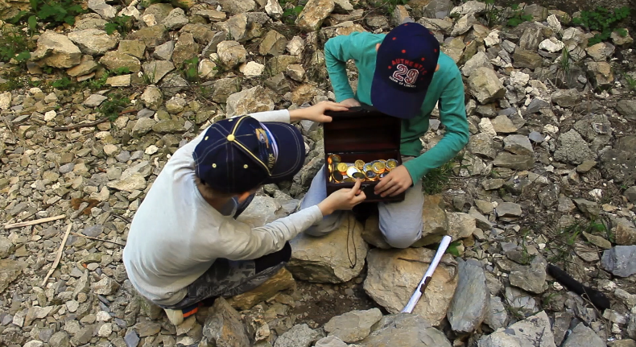

Dizajn (barva ozadja, font style, special effects): uravnavanje tresenja

Zvok (music, sound effects): Easytonica – Happy Kids, odstranitev šumov, dodajanje glasu pripovedovalca

Govor oz. besedilo (dobesedno govorjeno besedilo na strani):
Oskar: Le kje bi lahko bil zaklad? Mogoče pod tem kupom, poglejva!
Oba: O tukaj je!
Oskar: Odpriva ga! Oo to je čisto pravi čokoladni zaklad. Zdaj ga bova lahko razdelila z vsemi prijatelji!

P: Navsezadnje sta le našla zaklad. Le kdo bi si mislil, da se navaden dan lahko spremeni v pravo pustolovščino.

